SŁOWNIK BRANŻOWY
POLSKO- NIEMIECKI

FACHWÖRTERBUCH POLNISCH- DEUTSCH

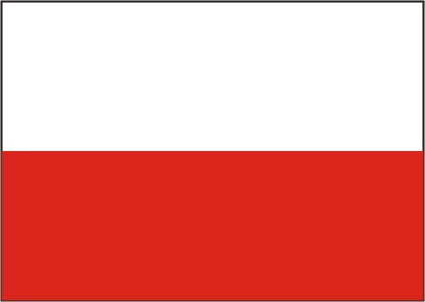

Opracowany przez uczniów Zespołu Placówek Specjalnych
w Pleszewie
pod kierunkiem Magdaleny Wielkopolskiej
NAJWAŻNIEJSZE GATUNKI OWOCÓW-
DIE WICHTIGSTEN OBSTSORTEN

owoce jagodowe- Beerenobst

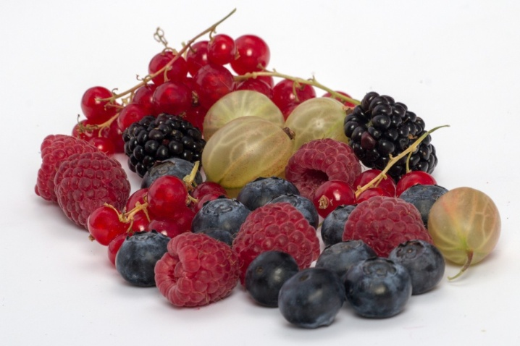

agrest- e Stachelbeere, -n
borówka- e Blaubeere, -n
jeżyna- e Brombeere, -n
malina- e Himbeere, -n
porzeczka- e Johannisbeere, -n
poziomka- e Walderbeere, -n
truskawka- e Erdbeere, -n
winogrono- e Weintraube, -n

owoce łupinowe- Schalenobst

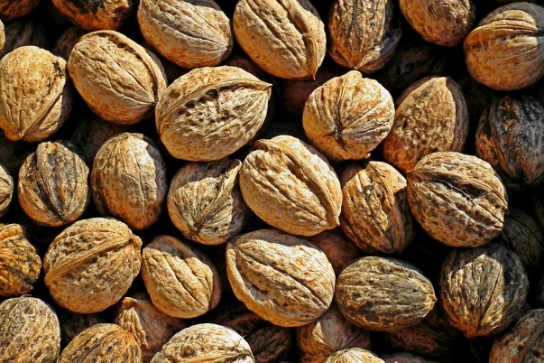
migdał- e Mandel, -n
orzech kokosowy- e Kokosnuss, -nüsse
orzech laskowy- e Haselnuss, -nüsse
orzech włoski- e Walnuss, -nüsse
orzech ziemny- e Erdnuss, -nüsse
pistacja- e Pistazie, -n

owoce pestkowe- Steinobst

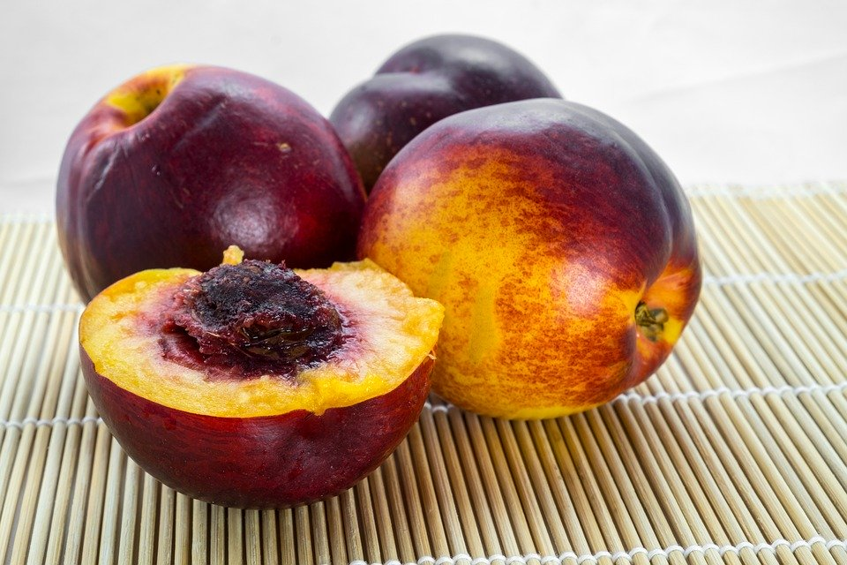

brzoskwinia- r Pfirsich, -e
czereśnia- e Süßkirsche, -n
mirabelka- e Mirabelle, -n
morela- e Aprikose, -n
śliwka- e Pflaume, -n
wiśnia- e Sauerkirsche, -n

owocepołudniowe- Südfrüchte/ ExotischeFrüchte
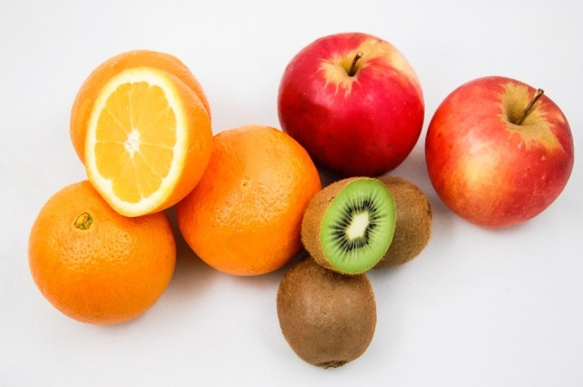

ananas- e Ananas, -se/-
awokado- e Avocado, -s
banan- e Banane, -n
brzoskwinia- r Pfirsich, -e
cytryna- e Zitrone, -n
daktyl- e Dattel, -n
figa- e Feige, -n
granat- r Granatapfel, -äpfel
grapefruit- e Grapefruit, -s:
kiwi- e Kiwi, -s
limona- e Limone, -n
mandarynka- e Mandarine, -n
mango- e Mango, -s
nektarynka- e Nektarine, -n
papaja- e Papaya, -s
pomarańcza- e Orange, -n

owoce ziarnkowe- Kernobst
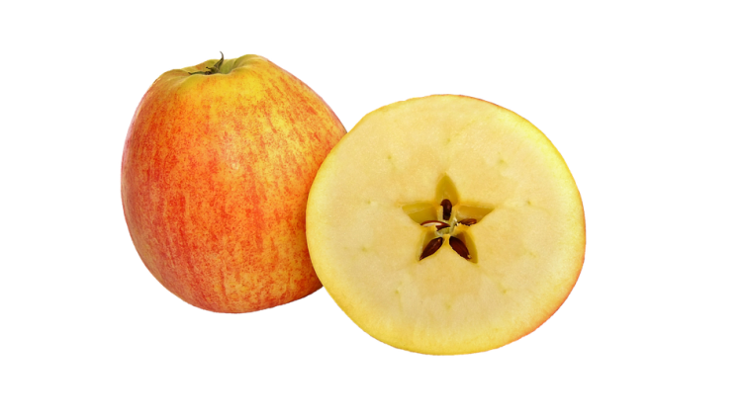
gruszka- e Birne, -n
jabłko- r Apfel, Äpfel
pigwa- e Quitte, -n

NAJWAŻNIEJSZE WARZYWA-
DIE WICHTIGSTEN GEMÜSE

warzywa liściaste-Blattgemüse
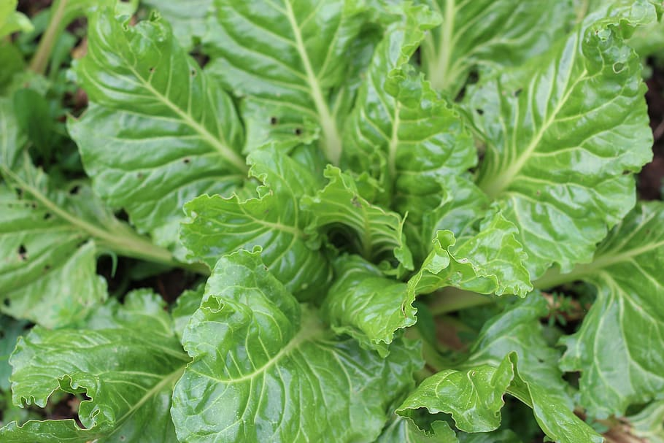
botwina- e Mangold, -e
cykoria- e/r Chicorée/Schikoree, -
roszponka- r Feldsalat, -e
sałata głowiasta- r Kopfsalat, -e
sałata liściowa- r Blattsalat, -e
sałata rzymska- r Römersalat, -e
szczaw- r Sauerampfer
szpinak- r Spinat, (-e)

warzywa owocowe- Fruchtgemüse

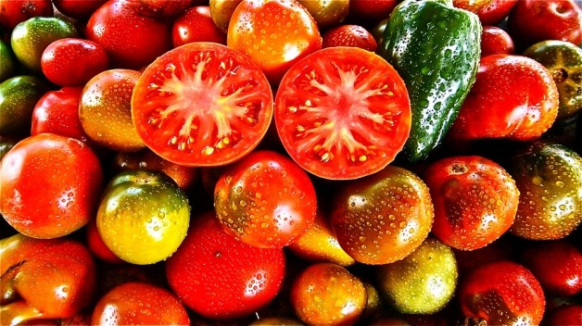

bakłażan- e Aubergine, -n/e Eierfrucht
cukinia- e Zucchini, -
dynia- r Kürbis, -se
kabaczek- r Gartenkürbis, -se
ogórek- e Gurke, -n
papryka- r Paprika, -s
pomidor- e Tomate, -n

rośliny strączkowe- Hülsenfrüchte
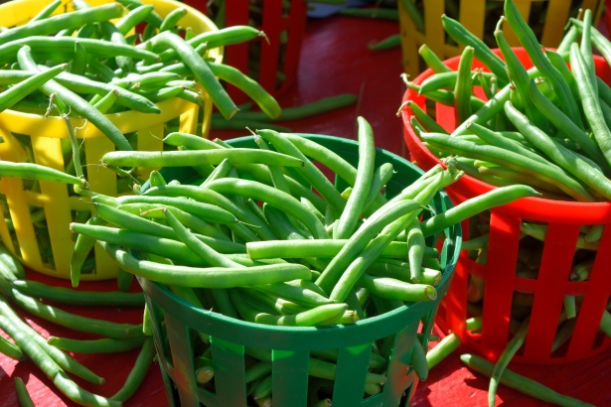
bób- e Saubohne, -n
fasola- e Bohne, -n
groszek- e Erbse, -n
soczewica- e Linse, -n
soja- e Sojabohne, -n :

kapusty- Kohlgemüse
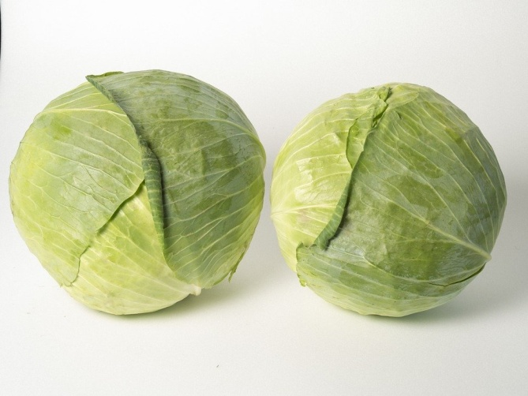

brokuły- e Broccoli/Brokkoli (Pl)
brukselka- r Rosenkohl, -e
jarmuż- r Grünkohl, -e
kalafior- r Blumenkohl, -e
kalarepa- r Kohlrabi, -s
kapusta biała- r Weißkohl, -e
kapusta czerwona- r Rotkohl, -e/s Blaukraut
kapusta kiszona- s Sauerkraut
kapusta pekińska- r Chinakohl, -e
kapusta włoska- r Wirsing(kohl, -e)

rośliny cebulkowate- Zwiebel- Und Lauchgemüse
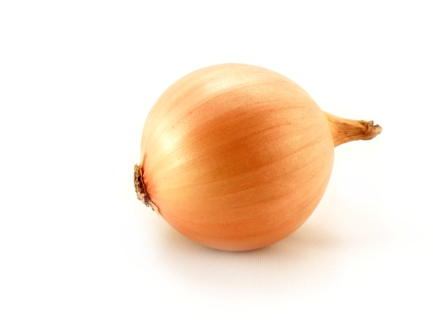

cebula- e Zwiebel, -n
czosnek- r Knoblauch
por- r Lauch, -e/ r Porree, -s
szalotka- e Schalotte, -n
szczypiorek- r Schnittlauch

warzywa korzeniowe i bulwiaste-
Wurzel- undKnollengemüse

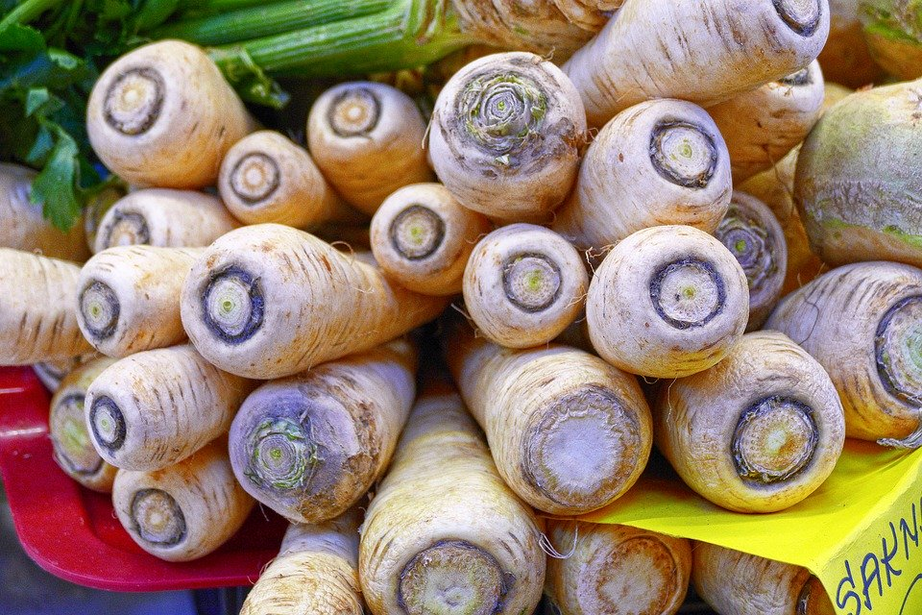

burak- e rote Bete, -n
chrzan- r Meerrettich, -e
marchewka- e Karotte, -n
pietruszka- e Petersilie, -n
rzepa- e Rübe, -n
rzodkiewka- s Radieschen, -
selernaciowy- r Knollensellerie, -s
ziemniak- e Kartoffel, -n

warzywa łodygowe- Stängel- undSprossengemüse
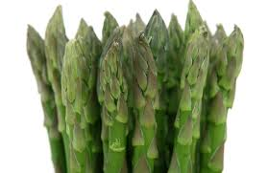
karczoch- e Artischocke, -n
koper włoski- r Fenchel
kukurydza- r Mais, -e
rabarbar- r Rhabarber
szparaga- r/e Spargel, -n

GRZYBY- PILZE
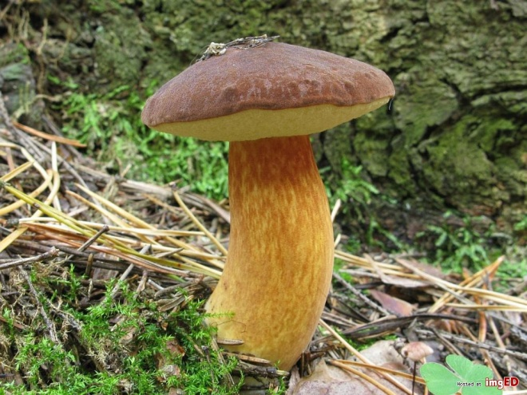

borowik- r Steinpilz, -e
kozak- r Birkenpilz, -e
kurka- r Pfifferling/Pfefferling, -e
maślak- r Butterpilz, -e
opieńka- r Austernpilz, -e/ r Hallimasch, -e
pieczarka- r Champignon, -s
podgrzybek- r Maronenpilz, -e
smardzjadalny- e Speisemorchel, -n
trufla- e Trüffel, -n

PRODUKTY MLECZNE- MILCHPRODUKTE
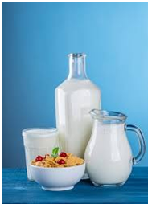
bita śmietana- e Schlagsahne
bryndza (ser owczy)- r Schafskäse
jajko- s Ei, -er
jogurt- r/s Joghurt, -s
kefir- r Kefir, -
kwaśnemleko- e Sauermilch/ e Dickmilch
margaryna- e Margarine, -
masło- e Butter, -
maślanka- e Buttermilch
mleko- e Milch, -
mleko skondensowane- e Kondensmilch, -
ser biały- r Frischkäse
serkozi- r Ziegenkäse
sertopiony- r Schmelzkäse
serpleśniowy- r Schimmelkäse
sertwardy- r Schnittkäse
serżółty- r Käse, -
śmietana- e Sahne, -/r Rahm
twaróg- r Quark, -
NAPOJE- GETRÄNKE
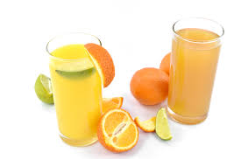
alkohol- r Alkohol, -e
cola- s/e Cola, -s
czekolada- e Schokolade, -n
drink- r Drink, -s
espresso- r Espresso, -s/-i
herbata- r Tee, -s
herbata ziołowa- r Kräutertee, -s
kakao- r Kakao, -s
kawa- r Kaffee, -s
kompot- s Kompott, -e
koniak- r Kognak, -s
lemoniada- e Limonade, -n
napój orzeźwiający- s Erfrischungsgetränk, -e
piwo- s Bier, -e
sok- r Saft, Säfte
sokjabłkowy- r Apfelsaft, -säfte
szampan- r Champagner, -
wino- r Wein, -e
wino musujące- r Sekt, -e
woda- s Wasser, Wässer
wodamineralna- s Mineralwasser, -wässer
wódka- r Schnaps, Schnäpse; r Wodka, -s
ZIOŁA I PRZYPRAWY-
KRÄUTER UND GEWÜRZE

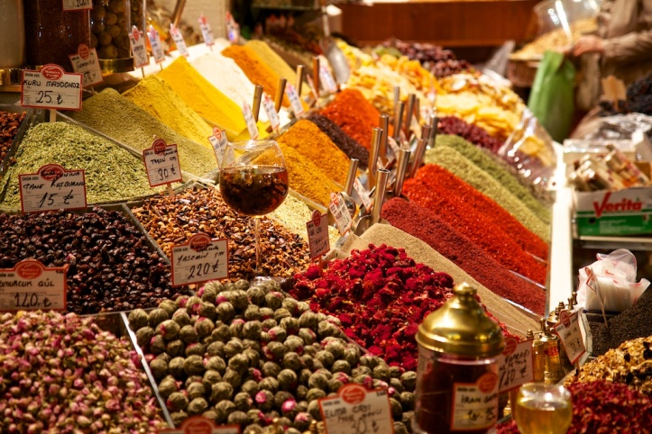

anyż- e Anis
bazylia- s Basilikum
chili- r Chili
chrzan- r Meerrettich
cynamon- r Zimt
cząber- e Bohnenkraut
czosnek- r Knoblauch
estragon- r Estragon
gałka muszkatułowa- e Muskatnuss
gorczyca- s Senf
goździki- e Nelken
imbir- r Ingwer
jałowiec- r Wacholder
kapar- e Kaper
kardamon- r/s Kardamon
kminek- r Kümmel
kolendra- r Koriander
koperek- r Dill
kurkuma- e Kurkuma
liść laurowy- e Lorbeerblatt
lubczyk- r/s Liebstöckel
majeranek- r Majoran
melisa- e Melisse
mięta- e Pfefferminze
oregano- r Oregano
papryka- r Paprika
pieprz- r Pfeffer
pieprz cayen- r Cayennepfeffer
pietruszka- e Petersilie
rozmaryn- r Rosmarin
szafran- r Safran
szałwia- r Salbei
szczypiorek- r Schnittlauch
tymianek- r Thymian
wanilia- e Vanille
ziele angielskie- r Piment

PIECZYWO, WYPIEKI-
BACKWAREN, GEBÄCKE
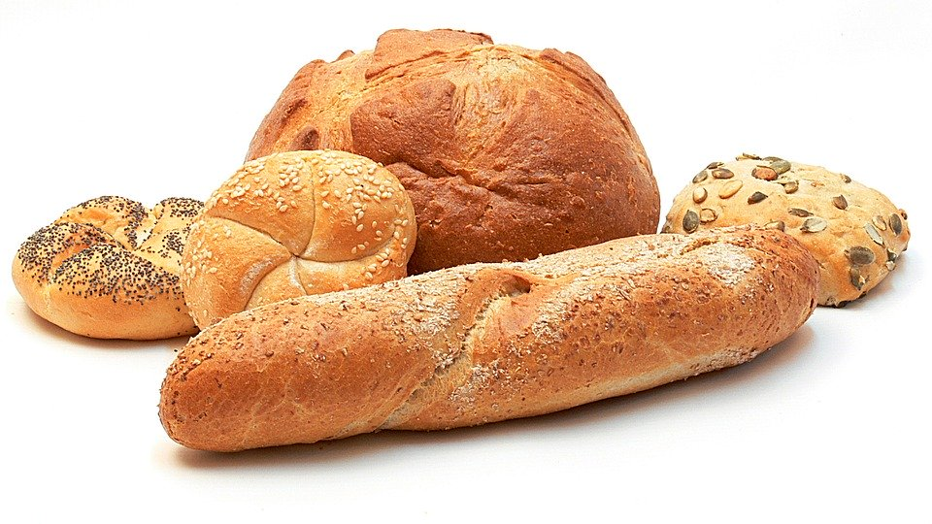
babka- r Napfkuchen
bagietka- s Baguette
bułka- s Brötchen
chleb- s Brot
ciastko- s Plätzchen
ciasto- r Kuchen
ciasto cytrynowe- r Zitronenkuchen
ciasto czekoladowe- r Schokoladenkuchen
ciasto drożdżowe- r Hefekuchen
ciasto marcepanowe- r Marzipankuchen
ciasto orzechowe- r Nusskuchen
ciasto śliwkowe- r Pflaumenkuchen
ciasto z owocami- r Obstkuchen
pączek- r Berliner
piernik- r Lebkuchen
sernik- r Käsekuchen
słodka bułeczka- s Milchbrötchen
szarlotka- r Apfelkuchen
tarta- e Tarte
tort- e Torte
NA STOLE- AUF DEM TISCH
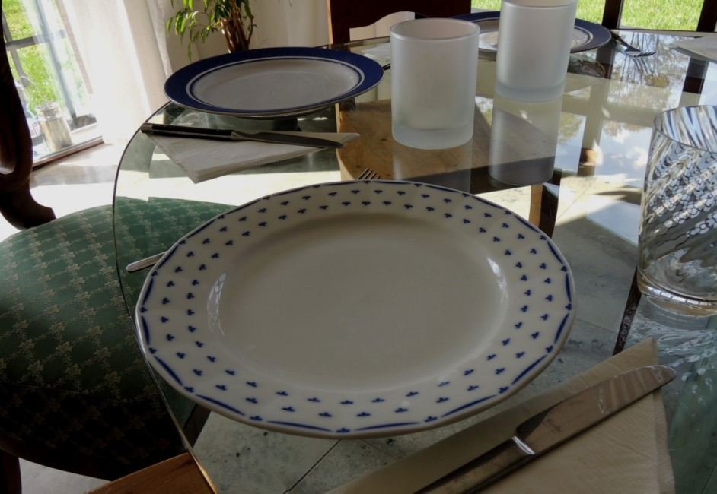

butelka- e Flasche, -n
cukierniczka- e Zuckerdose
filiżanka- e Tasse
kieliszek do szampana- s Sektglas
kieliszek do wina- s Weinglas
kieliszek do wódki- s Schnapsglas
kubek- r Becher
łyżeczka do herbaty- r Teelöffel
łyżeczka do kawy- r Kaffeelöffel
łyżka- r Löffel
łyżka do zupy- r Suppenlöffel
maselniczka- e Butterdose
miska- e Schüssel, -n
nóż- s Messer
obrus- e Tischdecke, -n
pieprzniczka- r Pfefferstreuer
podstawek pod filiżankę- e Untertasse
serwetka- e Serviette, -n
solniczka- r Salzstreuer
szklanka, kieliszek- s Glas, Gläser
świeca- e Kerze, -n
talerz- r Teller
talerzgłęboki- r Suppenteller
waza- e Suppenschüssel
widelec- e Gabel, -n

KUCHNIA- DIE KÜCHE
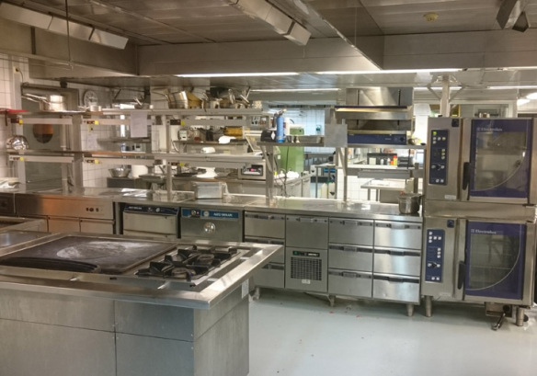

brytfanna- e Bratpfanne
chochla- e Kelle
czajnik- e Teekanne
dzbanek- e Kanne
dzbanek do kawy- e Kaffeekanne
garnek- r Topf
karafka- e Karaffe
korkociąg- r Korkenzieher
kufel- r Krug
lodówka- r Kühlschrank
mikrofalówka- e Mikrowelle
mikser- r Mixer
naczynia- s Geschirr
patelnia- e Pfanne
piec- r Ofen
piekarnik- r Backofen
pojemnik na lód- r Eisbehälter
pucharek do lodów- r Eisbecher
taca- s Tablett
tarka- s Reibeisen
zamrażarka- s Gefrier
zlew- s Spülbacken
zmywarka- e Spülmaschine

Zdjęcia wykorzystane z prawem do swobodnego użytku, udostępniania i modyfikowania ze źródła Google.

